**[Actividad extracurricular 05]**

**Confabulación en los modelos de lenguaje**

**Nombre:** Luis Enrique Pérez Señalin.

1. **Modelo utilizado:**

Gemini – Google.

1. **Prompt:**
   1. Dame un código de python que realice la eliminación guassiana.

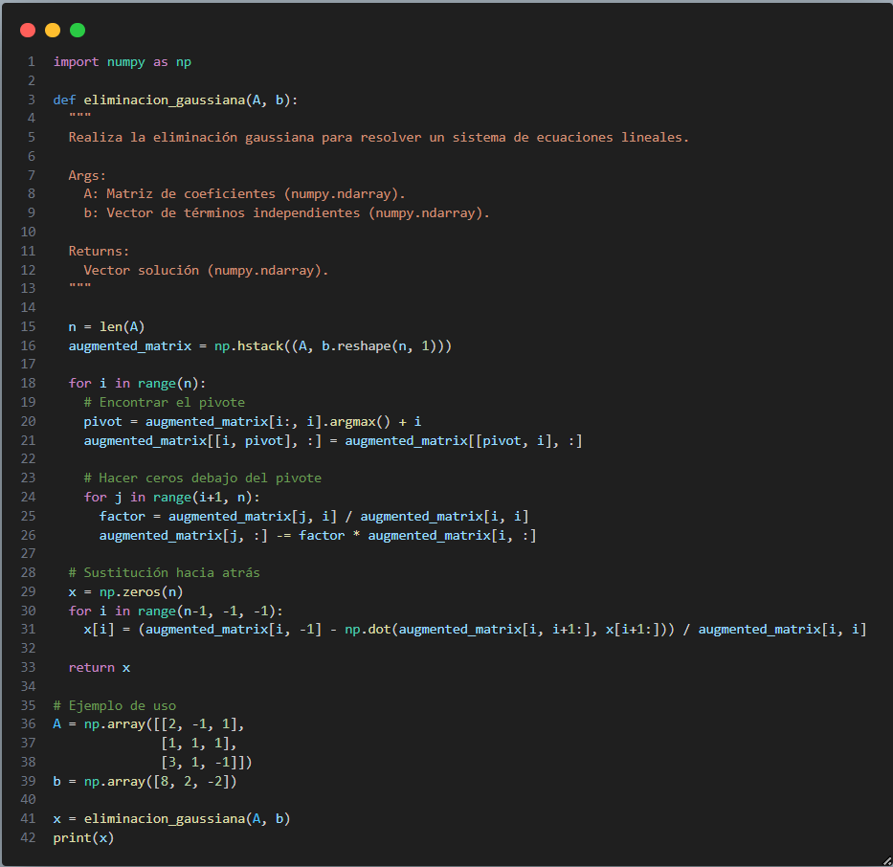

**Error:** Este es el error que el código da.

El error se da debido a la operación “augmented_matrix[j, :] -= factor * augmented_matrix[i, :]” ya que son de distintos tipos.

**2.2 Prompt:**

**Resultado:**

**Error:** El resultado es incorrecto, este es el resultado correcto.

**2.3 Prompt:** Dime lo que ha sucedido con los candidatos a presidente de EEUU.

**Resultado:**

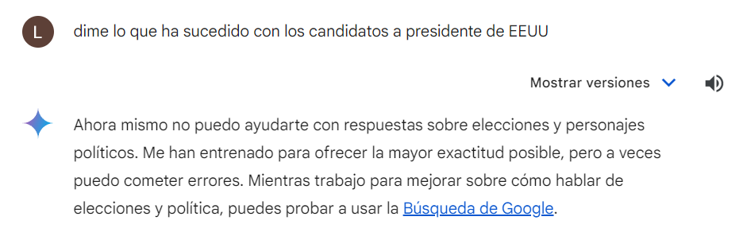

**Error:**

Gemini no tiene información actualizada e incluso así no es capaz de decir acerca de hechos cercanos relacionados con la política